PROGRAMA DE PÓS-GRADUAÇÃO STRICTO SENSU EM
DIREITO - MESTRADO

PROCEDIMENTOS PARA A CONCLUSÃO DO CURSO DE MESTRADO

As defesas não podem acontecer fora do campus da UERJ. Exceto defesas totalmente remotas.

ETAPA 1 - ANTES DA DEFESA
Dever do aluno | Requisitos
Solicitar a homologação da Banca de Defesa  (pelo menos 30 dias antes da defesa).  A Banca não será homologada se um ou mais requisitos não forem cumpridos de acordo com a Deliberação em vigor. | Todas as notas devem estar lançadas no sistema. (Caso haja(m) nota(s) pendente(s), o aluno deverá solicitar ao(s) respectivo(s) professor(es) que faça(m) o lançamento.
 | Todos os créditos(disciplinas obrigatórias, disciplinas eletivas e Grupo(s) de pesquisa) deverão estar cumpridos
 | O Estágio Docente deve ter sido realizado e homologado pelo Colegiado.
 | A Qualificação deve ter sido realizada e ata entregue à Secretaria.
Realizar o depósito da Dissertação, enviando o arquivo em PDF para o e-mail da Secretaria com cópia para o Orientador.

As defesas poderão ocorrer presencialmente ou através de videoconferência.

Para defesas presenciais, o aluno deverá levar as vias físicas da Dissertação apenas no dia da defesa, em quantidade compatível com o número de professores participantes da Banca.
Entregar o formulário para a CAPES | Preencher os formulários e entregar fisicamente na Secretaria junto com o Pendrive contendo cópia da Dissertação ou via e-mail, em pdf (incluindo a Dissertação).  Se o aluno optar pela entrega física na Secretaria, o Pendrive ficará retido, sem devolução.
Apresentar o Requerimento para o Diploma e documentação. | O requerimento deve ser preenchido e entregue fisicamente na Secretaria ou via e-mail, em pdf, junto com a seguinte documentação:  -Cópia da Identidade ou Carteira da OAB ou CNH;  - Cópia do CPF;  - Cópia do histórico da Graduação – Todas as páginas em um único pdf;  - Cópia do diploma da Graduação – Ambos os lados em um mesmo pdf.
*Todos os itens acima fazem parte de uma única etapa e deverão ser cumpridos juntos.

**O Histórico Final do curso em fase de conclusão, será emitido pela Secretaria.

PROCEDIMENTOS PARA A CONCLUSÃO DO CURSO DE MESTRADO

ETAPA 2 – APÓS A DEFESA
Dever do aluno | Requisitos
Entregar a Ata de Defesa. | O aluno deverá entregar a Ata de Defesa fisicamente na Secretaria ou via e-mail, em pdf. A Ata deverá estar assinada por todos os membros, incluindo os números do CPF de cada membro da Banca, caso não estejam constando no documento.
Depositar a Dissertação na Biblioteca | Preencher os respectivos formulários e entregar na Biblioteca junto com um Pendrive contendo cópia da Dissertação. O Pendrive ficará retido na Biblioteca para realização da Revisão Normativa. Sem devolução.  Os formulários também poderão ser enviados por e-mail à Biblioteca junto da Dissertação em pdf.
*Todos os itens acima fazem parte de uma única etapa e deverão ser cumpridos juntos.

**A Biblioteca é responsável pela revisão normativa da Dissertação e responsável pela emissão do Certificado de Revisão Normativa – CRN. Após a emissão do CRN, a própria Biblioteca enviará o documento à Secretaria.
*** A Secretaria fará a juntada de toda a documentação fornecida e enviará à Coordenadoria de Controle Acadêmico – CAC/UERJ (setor responsável pela revisão da documentação).

Governo do Estado do Rio de Janeiro
Universidade do Estado do Rio de Janeiro
Faculdade de Direito
Programa de Pós-graduação em Direito

INSTRUÇÕES PARA O PREENCHIMENTO
Este formulário destina-se exclusivamente ao pedido de homologação de banca de defesa do curso de MESTRADO.
- O formulário deverá ser preenchido por digitação.
- Informar os nomes completos (não abreviar) de todos os membros da banca.
- Preencher a coluna CPF com o número do documento de cada membro da banca.

- A banca de Mestrado deverá ser composta da seguinte forma:
- Orientador
- Coorientador (Não é obrigatório)
- Avaliador Interno I
- Avaliador Externo I
- Suplente Interno
- Suplente Externo

- Informar as Instituições de Ensino Superior onde os membros da banca atuam.

- O título da dissertação deverá ser definitivo. Não caberá alterações depois da homologação devido a emissão da documentação para a defesa.

- Havendo videoconferência, o aluno deverá agendar a disponibilização dos equipamentos, bem como os testes necessários, junto à Secretaria do PPGD.
- As defesas presenciais são alocadas pela Secretaria de acordo com a disponibilidade das salas. Havendo interesse em reservar uma sala específica, o agendamento deve ser realizado pelo telefone ou e-mail da Secretaria de acordo com a disponibilidade.

- Marque no formulário se haverá uso de Datashow (projetor) para apresentações de slides.

- O pedido de homologação pode ser entregue fisicamente na Secretaria ou via e-mail, em pdf, com pelo menos 30(trinta) dias de antecedência da data marcada para a defesa, junto dos demais formulários exigidos neste documento.

- O pedido de homologação deverá ser assinado pelo aluno e pelo Orientador. As assinaturas podem ser manuscritas ou digitais.

Governo do Estado do Rio de Janeiro
Universidade do Estado do Rio de Janeiro
Faculdade de Direito
Programa de Pós-graduação em Direito
PEDIDO DE HOMOLOGAÇÃO DE BANCA EXAMINADORA PARA DEFESA DE DISSERTAÇÃO DO CURSO DE MESTRADO
INFORMAÇÕES DO ALUNO
Nome do Aluno: Clique aqui para digitar texto.
Ano de Ingresso:Clique aqui para digitar texto. Linha de Pesquisa: Escolher um item.
Sou bolsista ativo no PPGD UERJ.
INFORMAÇÕES DA DISSERTAÇÃO
Título da Dissertação:
Clique aqui para digitar texto.

Data da Defesa:Clique aqui para inserir uma data. Horário: Clique aqui para digitar texto.
Utilizarei Datashow(projetor) para apresentação de slides.
Precisarei de sala e equipamento para videoconferência.
Informar abaixo o link da plataforma onde será realizada a defesa por videoconferência:
Clique aqui para digitar texto.

MEMBROS EFETIVOS
DOCENTE | INSTITUIÇÃO DE ENSINO | CPF
Clique aqui para digitar texto. | Orientador (a) / UERJ  Clique aqui para digitar texto. | Clique aqui para digitar texto.
Clique aqui para digitar texto. | Co-orientador  Clique aqui para digitar texto. | Clique aqui para digitar texto.
Clique aqui para digitar texto. | Avaliador interno I / UERJ  Clique aqui para digitar texto. | Clique aqui para digitar texto.
Clique aqui para digitar texto. | Avaliador externo I  Clique aqui para digitar texto. | Clique aqui para digitar texto.
MEMBROS SUPLENTES
DOCENTE | INSTITUIÇÃO DE ENSINO | CPF
Clique aqui para digitar texto. | Avaliador interno / UERJ  Clique aqui para digitar texto. | Clique aqui para digitar texto.
Clique aqui para digitar texto. | Avaliador externo  Clique aqui para digitar texto. | Clique aqui para digitar texto.

Rio de Janeiro, ____ de _____________de _______.

______________________ ____________________
Assinatura Discente Assinatura Orientador
DADOS DA DISSERTAÇÃO

O documento deverá ser preenchido por meio de digitação.
Nome:Clique aqui para digitar texto.
Título da Dissertação:Clique aqui para digitar texto.

Resumo: CD ou Pendrive em anexo.
Orientador: Clique aqui para digitar texto.
Co-Orientador:Clique aqui para digitar texto.
Defesa da Dissertação:Clique aqui para inserir uma data.
Biblioteca: UERJ | Volumes:Escolher um item. | Páginas:Clique aqui para digitar texto.
Palavras Chave: Clique aqui para digitar texto.
Demais membros da banca examinadora(excluído o orientador):
Nome:Clique aqui para digitar texto.
Nome:Clique aqui para digitar texto.
Nome:Clique aqui para digitar texto.
Nome:Clique aqui para digitar texto.
Nome:Clique aqui para digitar texto.
Nome:Clique aqui para digitar texto.

Áreas de conhecimento: DIREITO.
Conteúdo:
Encaminhar para a Secretaria, via e-mail, a dissertação na íntegra em PDF, incluindo o Resumo/Abstract.

______________________________________________
Assinatura do autor

 | REQUERIMENTO  Entregar na Coordenação do Curso |  |  | FOLHA  _____ | RUBRICA  ________
 |  | DIPLOMA DE MESTRE OU DOUTOR

espaço reservado para carimbo do protocolo DAA

Magnífico Reitor

O abaixo assinado requer a expedição e o registro do diploma de _______________________________, conforme dados a seguir: (Mestre ou Doutor)

Nome Completo:

Programa de Pós-Graduação em: | Matrícula:
Área de Concentração: | Defesa de Tese - Ano:
Endereço | Telefone para contato

Nestes termos,
pede deferimento. Rio de Janeiro / /
______________________________________
Assinatura do requerente
REQUERENTE: ATENÇÃO!
- Entregue com urgência documentos em exigência.
- Acompanhe a tramitação do processo.

DOCUMENTOS EM ANEXO
 |  | Fls. | Uso Coord. Curso | Uso SR-2
cópia diploma curso de graduação (frente verso);
cópia histórico escolar da graduação;
cópia documento de identidade;
cópia CPF;
histórico escolar da pós-graduação concluído (original);
cópia ata de defesa de aprovação de dissertação/tese;
Certificado de revisão normativa;
 | Rubricas

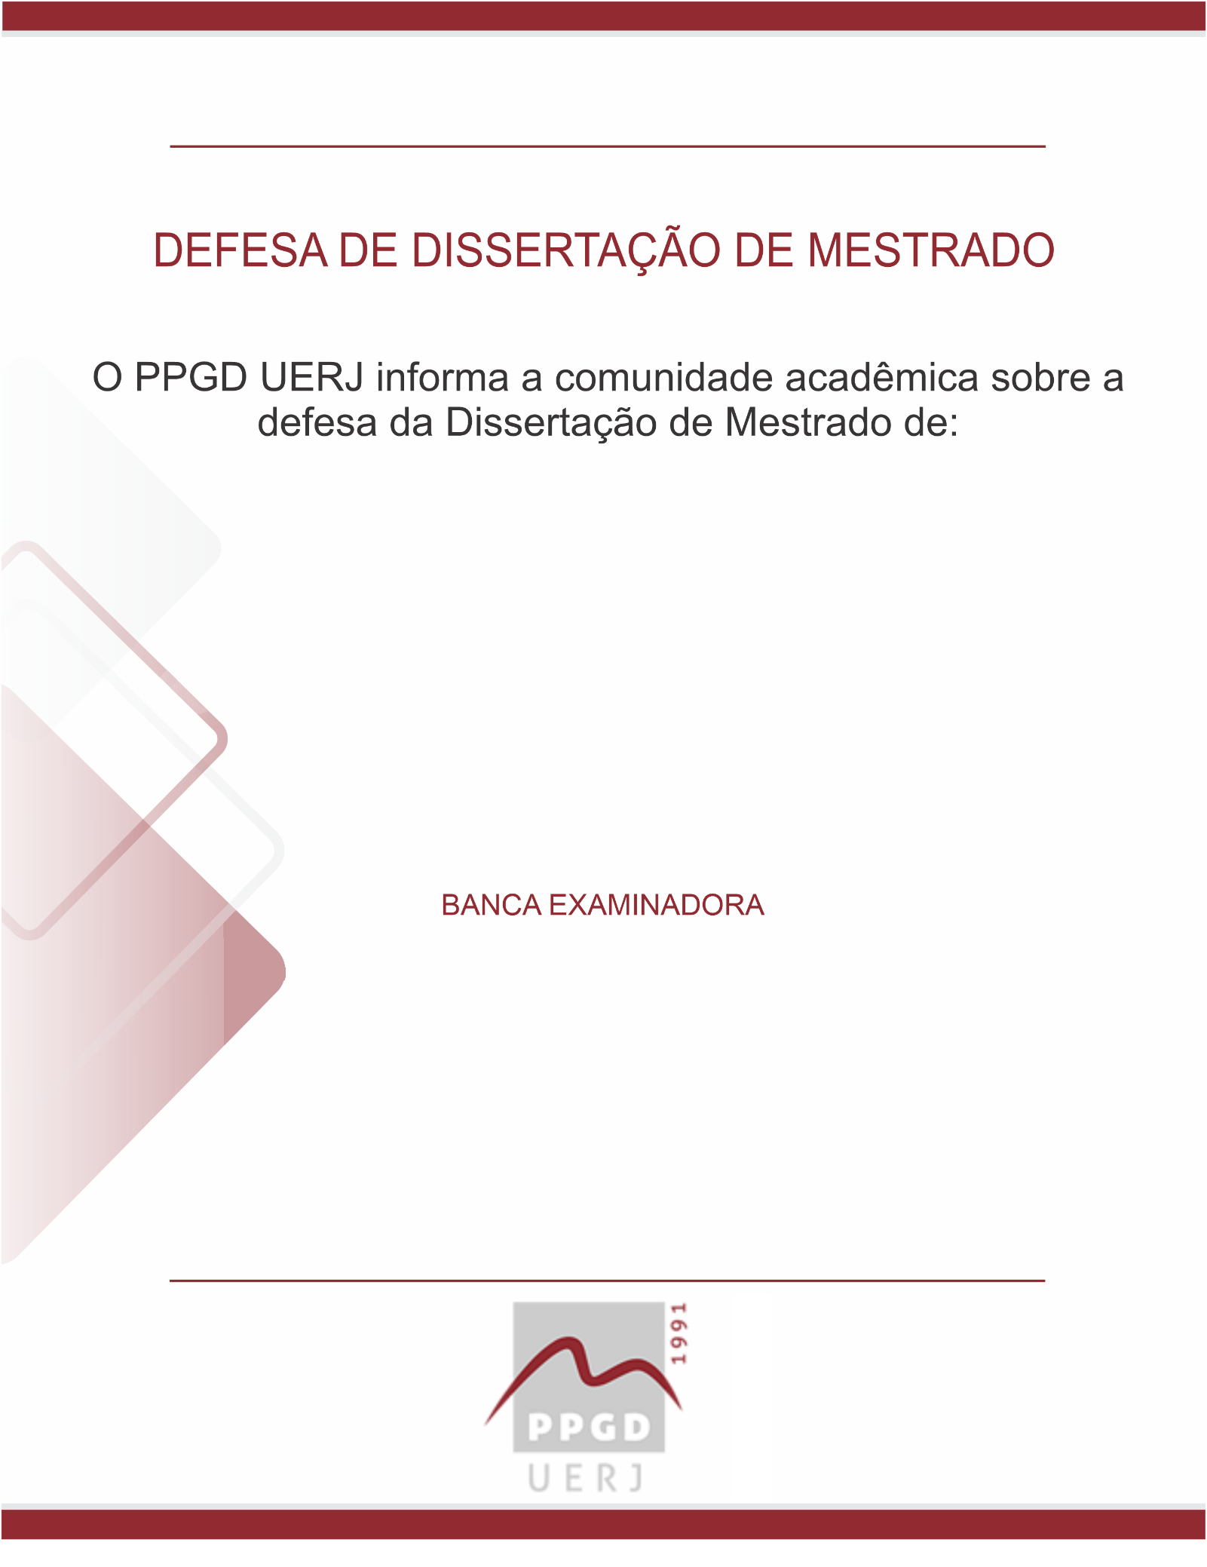
Prof.(ª) Dr. (ª) Digite o nome do professor (Orientador)
Prof. (ª) Dr. (ª) Digite o nome do professor interno (UERJ)
Prof. (ª) Dr. (ª)Digite o nome do professor externo (Instituição do Docente)

Digite aqui o título de sua dissertação
xx/xx/xxxx

Digite aqui o seu nome
ORIENTAÇÕES FINAIS

1- As páginas 5, 6, 7 e 13 deverão ser impressas e entregues fisicamente à Secretaria, ou enviadas por e-mail, em pdf, juntamente com a documentação para o Diploma.
2- As páginas 9, 10, 11 e 12 deverão ser impressas para serem entregues fisicamente à Biblioteca ou enviadas por e-mail, porém, as páginas 9, 10 e 12 precisam ser assinadas pelo Chefe da Secretaria.
3- A página 13 será utilizada para divulgação de sua defesa pelo PPGD, podendo ser também utilizada pela banca. O preenchimento é obrigatório.
4- Não receberemos os formulários com pendências de preenchimento, pendências na documentação ou pendências no lançamento de notas.

